Тема: «Гимнастическая палка».
Задачи урока: 1. Разучить упражнения с гимнастической палкой. 2. Развитие двигательных качеств.

Тип урока: Смешанный Метод проведения: Поточный, фронтальный, соревновательный. Инвентарь: Гимнастические палки, скамейки, маты, коврики, магнитофон.
Вводная часть. Построение в одну шеренгу, равнение. Проверка осанки. Вопрос. Какой предмет у меня в руках? Какой образ у вас возникает при виде гимнастической палки? В каком виде спорта встречается гимнастическая палка? О пользе палки.
Ребята, какая цель нашего урока. Ответы детей. Цель нашего урока научиться выполнять упражнения с гимнастической палкой. Соблюдать ТБ. Повороты на месте. Ходьба. Проходя, берем гимнастическую палку. Упражнение на формирование правильной осанки. Гимнастическая палка к плечу. Ходьба в колонне по одному. Руки вперед, вверх, за спиной в согнутых локтевых суставах, ходьба и бег заданием. Упражнение на восстановление дыхания. ОРУ в кругу с гимнастической палкой. 1) И.п. – о.с. 1 –руки вперед, 2- руки вверх, 3 – руки вперед 4 –и.п. 6-8раз. 2) И.п. – палка горизонтально вниз 1- палку вверх, левую ногу назад на носок 2 – и.п. 3) И. п. – стойка ноги врозь, руки вверх 1 – наклон к носкам 2 – выпрямиться, палку вверх.
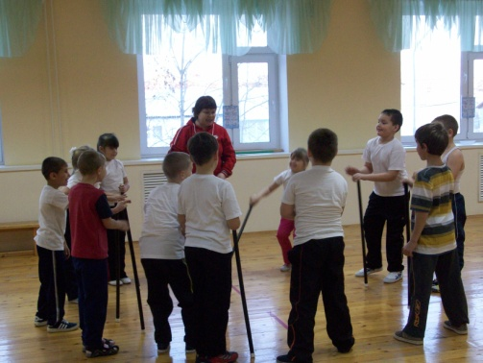
4) И.п. – лежа на животе, палка вверх 1-2 прогнуться, поднимая палку вперед –вверх 3-4 лечь на пол, вернуться и.п. 5) И.п. – упор на гимнастическую палку, наклон вперед перехватом руками. 6) Равновесие на одной ноге. 7) Прыжки.
Основная часть. Стоя в кругу, игра «Не урони палку». Цель игры не ронять палку. По команде меняться местами и поймать палку соседа. Развитие быстроты реакций.
Скажите, пожалуйста, какие фигуры можно построить с гимнастическими палками? Ответы детей. (Солнце). Составляют рисунок из гимнастических палок солнце. (Шалаш). Строим шалаш. Цветы, круг, куб т. д.
Перестроение в колонну по одному. Гимнастические палки лежат посередине зала поперек, расстояние между палками 60 см. Прыжки. Какие прыжковые упражнения можно придумать с гимнастической палкой? Прыжки на правой ноге. Прыжки на левой ноге. Прыжки на двух ногах. Бег. Ходьба змейкой. Бег змейкой. Перестроение в две колонны. Какие эстафеты можно придумать с гимнастическими палками? Эстафеты. Бег с палкой до стойки и обратно, передача гимнастической палки вертикально. На двух гимнастических скамейках лежат гимнастические палки. Перешагивание через гимнастические палки. Задача не ронять гимнастическую палку. Проползти под гимнастическими палками.
Ребята, еще с помощью палки можно выбирать водящего во время игры. Все по очереди правой рукой держат гимнастическую палку снизу и доверху. Кто не удержит палку, водящий.
Заключительная часть.
Игра на внимание. «Дорога, кочка, аист». Построение в одну шеренгу. Подведение итога урока. Наша гимнастическая палка превратилась в палочку выручалочку. Использовать палку можно в труде, в игре. Д/З придумать 2 упражнения с гимнастической палкой. До следующей встречи